***Доклад на тему:***

***Использование грудничкового плавания в целях физического развития детей до 1 года.***

За рубежом пионерами детского плавания стали профессиональные тренеры-пловцы супруги Тиммерманс из Австралии.

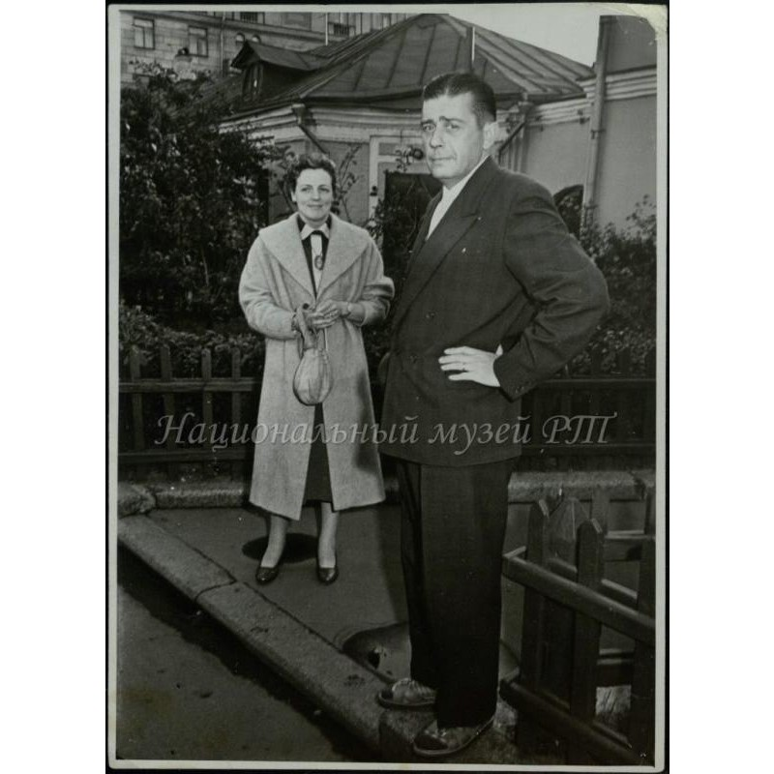В 1966 году у них родилась дочь Андреа, которую они ради эксперимента начали обучать плаванию на шестнадцатый день после рождения.

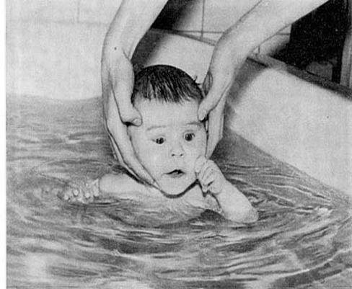

Постепенно увеличивая нагрузки и время пребывания в воде, Тиммермансы добились того, что через две недели Андреа плавала по-собачьи, находясь в воде по 30-40 минут в день.

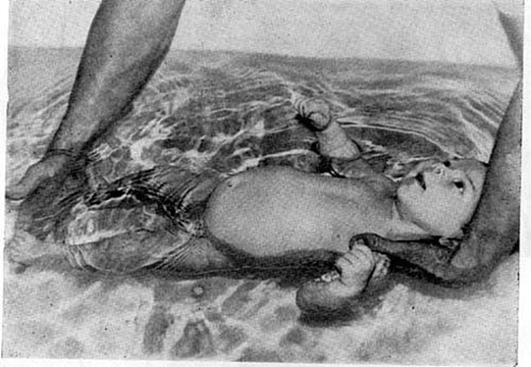

После ошеломляющего успеха к супругам выстроились очереди родителей, которые хотели научить своих грудничков плавать. Опыт Тиммерманс получил распространение далеко за пределами Австралии.

За шесть лет до этого в одном из роддомов Москвы на свет появилась девочка весом 1600 г. Специалисты говорили, что готовиться нужно к худшему. Однако отец решил самостоятельно спасти свою дочь, и главной помощницей в этом деле стала для него вода!Отец девочки Чарковский Игорь Борисович, физкультурник-пловец, впервые на территории России занялся плаванием с грудным ребенком.

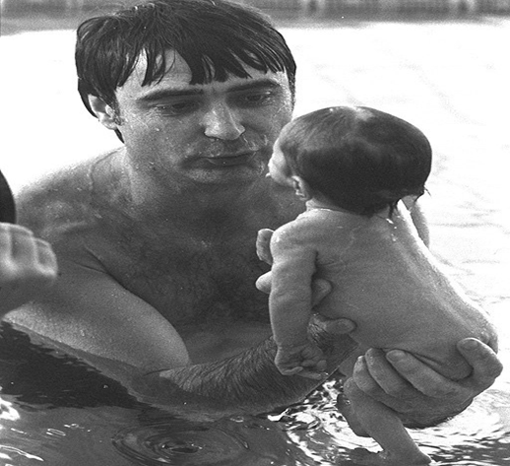

Чарковский самостоятельно сконструировал для двухнедельной дочки Веты кювез- аквариум. На любительской кинопленке, снятой отцом, запечатлены чудеса: крохотный человек плавает, как дельфин и ныряет за лежащими на дне игрушками.

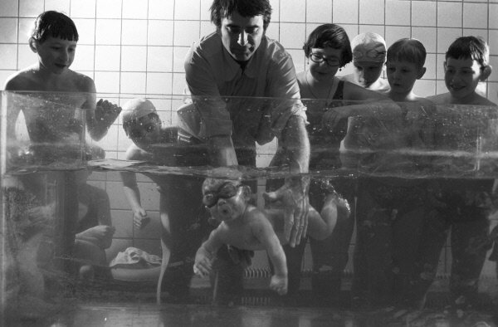

В три месяца Вета в своём развитии обогнала сверстников. Она раньше положенного срока начала сидеть и стоять. В семь месяцев плавала вместе с папой в бассейне «Москва». Перебирая руками по лесенке, спускалась на четырехметровую глубину за бутылочкой кефира.

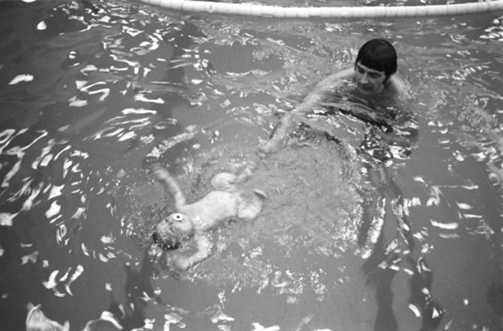

С помощью воды Чарковский вынянчил не только свою дочь. В 1960-х годах он работал в роддомах, затем в московском Доме ребёнка, выхаживая ослабленных и недоношенных младенцев в ванных собственной конструкции.

Однако официальная медицина не спешила поддержать самоотверженного родителя, считая подобные занятия плаванием слишком рискованными. Лишь после того, как появилась информация о создании за рубежом научно-исследовательских институтов детского плавания, Чарковскому дали «зеленый свет»

В 1978 году председатель Всесоюзной федерации плавания З. П. Фирсов создал курс «Плавать раньше, чем ходить» и опубликовал одноимённую книжку. Её одобрили в Министерстве здравоохранения СССР, и при всех детских поликлиниках нашей страны началось обучение плаванию.

В Мюнхене в Институте детского плавания большинство плавающих грудничков, по результатам статистики тестов умственного развития, опережало не плавающих сверстников на 3-4 года. Полученные данные позволили Медицинскому комитету Международной федерации любителей плавания (ФИНА) принять решение:

⠀💧считать плавание важным дополнительным источником здоровья для детей грудного возраста, доступным и эффективным средством физического воспитания ребенка;

⠀💧рекомендовать медицинским комитетам всех национальных федераций плавания включиться в работу по массовому развитию плавания среди детей грудного возраста.

На сегодняшний день грудничковое плавание активно развивается во всём мире. И мы не исключение.

В нашем городе единственный садик в котором есть группа для самых маленьких от 3 месяцев до года. И мы подумали как укрепить их физическое развитие. Изучив много литературы и написав рабочую программу, мы решили проводить грудничковое плавание.

По своим динамическим характеристикам плавание является одним из доступных средств физической культуры. Плавание является уникальным видом физической активности. Специфические особенности воздействия плавания на детский организм связаны с активными движениями в водной среде.

Во время плавания чередуются напряжение и расслабление разных мышц, это увеличивает их работоспособность и силу. Плавание требует координации всех двигающихся мышц. При этом вода создает большее сопротивление, чем воздух, значит, чтобы плыть, нам приходится напрягаться сильнее, поэтому в результате плавания формируются более сильные и эластичные мышцы. Плавая, тело поддерживается водой так, что не возникает чрезмерной нагрузки ни на одну группу мышц или суставов.

В воде уменьшается статическое напряжение тела, снижается нагрузка на позвоночник, он правильно формируется, вырабатывается прямая осанка. Активное движение ног в воде укрепляет стопы и предупреждает развитие плоскостопия.

На протяжении первых месяцев жизни угнетающее действие на головной мозг младенца оказывает гравитация, она сковывает многие функции ребенка, тормозит его развитие. Когда он находится в воде, то освобождается от такого воздействия гравитации (как известно, согласно закону Архимеда, человек, находящийся в воде, становится в 7—8 раз легче, чем он весит на земле), в частности устраняется характерная для новорожденных суставная и мышечная скованность, создаются дополнительные возможности для двигательных действий.

Опыт педиатров показывает, что раннее обучение плаванию положительно влияет на развитие всех систем организма малыша: улучшает дыхание, кровообращение, укрепляет опорно-двигательный аппарат, благотворно сказывается на деятельности центральной нервной системы. Забота о физическом развитии ребенка является важной частью его режима дня, частого пребывания на свежем воздухе, полноценного питания, забота и общение с близкими.

Раннее физическое развитие – это целый комплекс упражнений, методов и действий, направленных на физическое развитие малыша первых нескольких месяцев.

Плавание – это физическое действие, основу которого составляет удержание и перемещение человека в воде в необходимом направлении. Во время плавания, которое является средством массажа кожи и мышц, ребенок преодолевает значительные сопротивления воды, постоянно тренируя опорно-двигательный аппарат, т.е. осуществляется своеобразная гимнастика. Во время плавания очищаются потовые железы, что способствует активизации кожного дыхания и обильному притоку крови к органам.

Горизонтальное положение во время плавания – это своеобразное состояние невесомости, которое активизирует кровоток, развивая и укрепляя сердечно-сосудистую систему.

Купание, плавание, игры и развлечения на воде – один из самых полезных видов физических упражнений, они способствуют оздоровлению детей, укрепляют их нервную систему. Поэтому чем раньше приучить ребенка к воде, научить его плавать, тем полнее скажется положительное воздействие плавания на развитии всего детского организма.

Гидрокинезотерапия (грудничковое плавание) – физические упражнения в воде характеризуется позитивным сочетанием релаксации, кинезотерапии и аквамассажа. Эффект от плавания и упражнений в воде обусловлен физическими свойствами воды.

Плавание как вид физических упражнений способствует поддержанию достаточного уровня двигательной активности ребенка и увеличению функциональных резервов детского организма. Плавание требует координации всех двигающихся мышц. При этом вода создает большее сопротивление, чем воздух, значит, чтобы плыть, нам приходится напрягаться сильнее, поэтому в результате плавания формируются более сильные и эластичные мышцы. Плавая, тело поддерживается водой так, что не возникает чрезмерной нагрузки. В воде уменьшается статическое напряжение тела, снижается нагрузка на позвоночник, он правильно формируется, вырабатывается прямая осанка. Активное движение ног в воде укрепляет стопы и предупреждает развитие плоскостопия. На протяжении первых месяцев жизни угнетающее действие на головной мозг младенца оказывает гравитация, она сковывает многие функции ребенка, тормозит его развитие. Когда он находится в воде, то освобождается от такого воздействия гравитации, в частности, устраняется характерная для новорожденных суставная и мышечная скованность, создаются дополнительные возможности для двигательных действий. Плавание — один из видов физической культуры, влияющий на развитие ребенка с особой силой, поскольку, плавая, ребенок развивает не только двигательные способности, но и закаляет себя.

Целью физкультурно-оздоровительной работы нашего ДОО является создание здоровьесберегающей развивающей образовательной среды, которая представляет собой систему условий социализации и индивидуализации детей.

Грудничковое плавание - это не просто обучение малышей азам плавания. Это даже не обучение, поскольку применять это слово к малышам до года, было бы неправильным. Скорее раннее плавание можно отнести к специфическим условиям развития ребенка, направленным на расширение детской зоны комфорта, на предоставление возможности чувствовать себя одинаково свободным, сильным и уверенным в любой стихии. Для достижения видимого результата детям требуется регулярность занятий. Грудничковое плавание - курс еженедельных занятий с постепенно увеличивающейся продолжительностью нахождения в воде и количества ныряний, а затем и их длительности. В процессе занятий по грудничковому плаванию мы решаем следующие задачи:

укрепляем здоровье детей, содействуем их гармоничному психофизическому развитию и расширению адаптивных возможностей детского организма;

совершенствуем опорнодвигательный аппарат, повышаем работоспособность и резистентность организма;

формируем основы освоения водного пространства;

расширяем спектр двигательных умений и навыков;

обеспечиваем эмоциональное благополучие при взаимодействии со взрослым в водной среде.

Перед началом занятий требуется обязательная консультация врача педиатра о возможности занятий плаванием.

Занятия начинаются с сухой разминки - 3-5 минут (пассивная /активная часть); длительность занятия, начиная с 10 минут, увеличивается постепенно, по мере адаптации детей. Перед началом занятий необходимо освоить несколько массажных движений, а также простейшие упражнения «беби-йоги», которые следует проводить с ребёнком перед купанием. При проведении предварительных процедур необходимо соблюдать строгую последовательность: сначала массаж, затем гимнастика и лишь потом — подготовительные плавательные упражнения. В основном массаж для детей раннего возраста состоит в поглаживании и разминании. После подготовительного массажа и гимнастики переходим непосредственно к плаванию. При обучении маленьких детей плаванию очень важно, чтобы все их двигательные действия были простыми, доступными и посильными, иначе интерес к занятиям пропадает, снижается активность ребенка и эффект от занятия. В процессе организации занятий отмечается эффективность использования стандартных упражнений: поддержки, проводки, хождения. Каждое занятие проходит в определенном порядке. Такая стабильность дает ребенку точно знать, что от него требуется. Любое занятие включает в себя несколько повторяющихся циклов, каждый цикл длится 3-5 минут, количество циклов с возрастом увеличивается. После успешной адаптации в конце занятия детям предоставляется 3-5 минут на самостоятельную деятельность либо выполнение «любимого» упражнения.

Продолжительность занятия в бассейне четко регламентируется санитарными правилами и зависит от возраста ребенка и регулярности посещения занятий. Эффективность данной формы подтверждается отсутствием у «маленьких пловцов» заболеваний на этапе адаптации к детскому саду, либо они переносят их в легкой форме.

Введение 2

1.Плавание как средство физического развития детей до одного года 3

2.Основная методика обучения плаванию в грудничковый период 6

3.Комплекс физических упражнений в домашних условиях в грудничковом плавании 10

Заключение 17

Список литературы 18

Введение

Плавание — один из самых массовых и наиболее популярных видов спорта, который широко применяется в системе физического воспитания. Во время плавания в работу включается вся мышечная система, такое времяпровождение способствует гармоническому, слаженному физическому и эмоциональному развитию ребенка.

Плаванье — это навык, которым, как считают многие современные врачи и родители, стоит овладеть раньше, чем ходьбой. Кроме того, раннее плавание для новорожденных полезно тем, что стимулирует процессы обмена веществ, укрепляет детскую нервную систему, улучшает аппетит, выносливость и сон.

Актуальность темы: Тема грудничкового плавания в настоящее время является достаточно прогрессивным направлением. Плавание грудных детей приобретает все большую популярность в России. На форумах можно видеть многих родителей, интересующихся плаванием с грудными детьми.

Учитывая не только популярность, но пользу от занятий грудничковым плаванием, необходимо более широкое вовлечение и заинтересованность не только самих родителей, но и медицинских работников. Более широкое изучение, ретроспективное наблюдение за такими детьми и проведение анализа их развития позволит не только уменьшить число противников грудничкового плавания, но и помочь в медицинской коррекции и реабилитации детей, имеющих отклонения в состоянии здоровья, и улучшить физическое развитие здоровых детей.

Цель работы: изучить грудничковое плавание как прогрессивное направление в оздоровлении детей с рождения до 3-х лет.

Задачи работы: рассмотреть значение плавания для детей грудного возраста и описать основную методику грудничкового плавания.

Плавание как средство физического развития детей до одного года

Очень важным для родителей и специалистов в области педиатрии является здоровье и физическое развитие ребенка. Одним из доступных и естественных средств физического развития малышей до 1 года является гидрокинезотерапия (грудничковое плавание).

Гидрокинезотерапия — физические упражнения в воде характеризуется позитивным сочетанием релаксации, кинезотерапии и аквамассажа. Эффект от плавания и упражнений в воде обусловлен физическими свойствами воды.

Водная среда более привычна для детей грудного возраста, поэтому занятия плаванием дарят младенцам много положительных эмоций. При занятии плаванием задействованы многие группы мышц, развивается мышечный корсет, но при этом на позвоночный столб воздействует минимальная нагрузка, что практически полностью исключает вероятность получения травм во время занятий с малышом.

Раннее начало занятий существенно улучшает состояние здоровья ребенка, либо уменьшает уже имеющиеся проблемы со здоровьем.

Навык самостоятельного плавания не является основной целью, главная цель — это эффективное закаливание, укрепление иммунитета и здоровья, исправление выявленных отклонений и стимулирование правильного развития.

При обучении малыша плаванию решается несколько очень важных задач:

1. Повышение устойчивости организма ребенка к перепаду температур и укрепление его иммунитета.

2. Усиление насыщения тканей кислородом и улучшение кровообращения.

3. Улучшение кровоснабжения мозга младенца, что способствует более быстрому развитию ребенка.

4. Тренировка правильного дыхания у детей для правильного развития дыхательной системы.

Дети первого года жизни, занимающиеся плаванием, отличаются более высоким уровнем физического и психического развития. У них улучшаются такие показатели, как рост, вес, жизненная емкость легких. Опережение в моторном развитии заключается в том, что плавающие младенцы начинают раньше своих сверстников сидеть, стоять, ползать и ходить за счет улучшения силовых характеристик скелетных мышц. Плавание оказывает благоприятное влияние на организм ребенка в целом, укрепляя его нервную систему, улучшая сон и аппетит, улучшая адаптационные способности ребенка и стимулируя обменные процессы.

Грудничковое плавание – это отличная возможность подарить малышу крепкое здоровье, обеспечить гармоничное, быстрое физическое и интеллектуальное развитие. Водная среда успешно снимает излишние нагрузки с позвоночника, формирует правильную осанку, а активные движения являются хорошей профилактикой плоскостопия, укрепляют кости, нервную систему, улучшают аппетит, сон, повышают общий тонус организма, увеличивается выносливость и совершенствуется опорно-двигательный аппарат.

Плюсы и минусы грудничкового плавания

Вода – источник жизни, и её благотворное воздействие на человеческий организм давно используется в лечебных целях, в рамках реабилитации после перенесенных заболеваний и травм.

Каждый родитель, собираясь водить ребенка на занятия по грудничковому плаванию, должен оценить все плюсы и определить возможные минусы. К несомненным достоинствам относятся:

установление тесной взаимосвязи между взрослыми и малышом;

обучение правильному контакту с водой;

стимуляция психомоторного развития;

укрепление мышечно-связочного аппарата и скелета;

стабилизация работы сердечно-сосудистой системы;

улучшение дыхательных функций;

совершенствование координации, чувства баланса;

положительное влияние на сон;

ускорение обмена веществ;

улучшение пищеварения;

предупреждение ожирения.

Некоторые специалисты полагают, что грудничковое плавание в бассейне не только приносит пользу для малышей, но и вредит здоровью, аргументируя свою позицию тем, что активные физические нагрузки в воде – источник стресса и эмоционального перевозбуждения.

К минусам можно причислить необходимость регулярных занятий в одно и тоже время, что не всегда удается организовать родителям даже в домашних условиях. Условным недостатком можно считать вероятность заражения инфекционными и дерматологическими заболеваниями при групповых занятиях в общественных бассейнах, но, поскольку сегодня для посещения комплексов требуется допуск врачей и полное обследование, риски крайне малы.

Грудничковое плавание – метод общего физического развития и коррекции определенных нарушений, а не обучение стилям, навыкам подводного ныряния, дайвинга и т.д. Для спортивных целей набор детей в секции начинается не ранее 5–7 лет.

Ходить в бассейн с младенцем младше 3 месяцев нерационально, для первых занятий прекрасно подойдет большая ванна дома или маленький надувной бассейн. Посещать уроки нужно только в том случае, если родители хотят сохранить рефлекс задержки дыхания и освоить технику проныривания.

Оптимальным моментом становится период между 3 и 6 месяцами. В это время идет активное развитие физических навыков ребенка, он начинает осваивать перевороты, пытается сидеть, и плавание станет отличным способом укрепления мышц и связок.

При наличии медицинских показаний момент, с какого возраста начинать грудничковое плавание, определяет лечащий врач, назначающий гидрокинезотерапию.

Основная методика обучения плаванию в грудничковый период

Самым ранним возрастом, когда можно начинать занятия с ребенком, считается возраст 2-3 недели — период полного заживления пупочной ранки. При этом строго учитывается индивидуальное развитие и состояние здоровья, которое должен оценить врач.

Начинать занятия можно в домашних условиях, ежедневно в одно и то же время, совмещая их с посещением специализированных занятий в бассейне под наблюдением опытного тренера.

Родителям необходимо учитывать и выполнять рекомендации тренера, а дома в ванной ежедневно закреплять изученные упражнения. Занятие может начинаться с легкого поглаживающего массажа, который делают сами родители. Затем с малышом проводится несколько специальных упражнений. Далее проводятся занятия в воде и снова легкий и расслабляющий массаж. Каждое занятие проходит в определенном порядке. Такой алгоритм проведения занятий дает ребенку понимание, что от него требуется. Любое занятие включает в себя несколько повторяющихся циклов, каждый цикл длится 3-5 мин. Количество циклов с возрастом увеличивается. Продолжительность каждого занятия строго зависит от индивидуальных особенностей ребенка.

Общепринятая методика обучения плаванию делится на 5 уровней, при которых учитываются анатомо-физиологические особенности развития ребенка на разных возрастных этапах:

1-й уровень — до 3 мес.

2-й уровень — от 3 до 6 мес.

3-й уровень — от 6 до 9 мес.

4-й уровень — от 9 мес. до 1 года.

5-й уровень — от 1 года до 3 лет.

На каждом уровне обучения меняются и усложняются упражнения, понижается температура воды, увеличивается продолжительность занятий. Время перехода с одного уровня на другой достаточно индивидуально для каждого ребенка и зависит от того, как малыш будет усваивать “пройденный материал”. Как правило, после 3-х мес. возраста занятия проводят в бассейне, а не в ванне. Кроме разделения методики обучения плаванию на уровни, её можно разделить на 5 этапов, которые предусматривают такие параметры, как температура воды, время пребывания в воде, длительность погружения и т.д.

1 этап в среднем длится 1 мес. Продолжительность одного занятия 15-20 мин при температуре воды 36-37С. Постепенно продолжительность каждого занятия увеличивают до 30 мин, а температуру воды снижают до 34 С. На данном этапе обучения с поддержками применяется 3 вида упражнений — покачивания, проводки и погружения.

2 этап в среднем длится

2 мес. Продолжительность пребывания ребенка в воде постепенно увеличивается до 40-45 мин; температура воды снижается до 32 С. Перед занятием в ванне рекомендуется сделать ребенку легкий массаж и выполнить с ним несколько упражнений (движения ногами типа “велосипед”, кролем и брассом; поочередные движения прямыми руками вверх-вниз, в стороны-вниз).

3 этап срок обучения — 2 мес. Основное внимание уделяется упражнениям для активизации движений ногами. Важными задачами данного этапа являются: активизация движений руками; освоение упражнения “качели”. При выполнении упражнений на спине и на груди используются поддерживающие средства, к концу этапа применение поддерживающих средств должно быть сведено к минимуму.

4 этап срок обучения — 2,5-3 мес. На каждом занятии 15 мин рекомендуется отводить активному отдыху в воде (играм, ходьбе по дну ванны).

5 этап срок обучения — 3-4 мес. Занятия рекомендуется проводить не реже 4 раз в неделю. Продолжительность каждого занятия — до 60 мин. Температуру воды разрешается постепенно снизить до 30 С.

Разделение периода обучения детей грудного возраста на этапы носит условный характер и зависит от индивидуальных особенностей ребенка. Важно соблюдать основные принципы закаливания: систематичность и постепенность. Водные процедуры в первые месяцы жизни ребенка требуют отдельного внимания. В этот период перед родителями малыша стоят общие задачи: выполняется закаливание, воспитывается привычка к воде.

Систематические занятия плаванием у детей:

Совершенствуют работу органов кровообращения и дыхания. Это происходит благодаря ритмичной работе мышц, необходимости преодолевать сопротивление воды;

Улучшается сердечная деятельность, подвижность грудной клетки, увеличивается ЖЗЛ (жизненная емкость легких);

Активное движение ног в безопорном положении укрепляет стопы ребенка и предупреждает развитие плоскостопия;

Повышается общий тонус организма, сон становиться крепче, улучшается аппетит, увеличивается выносливость;

Совершенствуется механизм теплорегуляции, повышается иммунитет, улучшается адаптация организма к разнообразным условиям внешней среды;

Цель всех занятий по обучению плаванию в грудничковый период:

Во-первых: укрепить здоровье детей.

Во-вторых: помочь преодолеть страх воды.

Задачи занятий:

1. Вызвать у детей чувство радости от действия с водой.

2. Приучать детей не бояться воды, передвигаться в любом направлении.

3. Приучить детей самостоятельно передвигаться в воде.

4. Подготовить детей к погружению лица в воду.

5. Формировать навыки основных движений.

Принципы грудничкового плавания

Для того, чтобы занятия с малышами в воде были безопасными, эффективными и полезными, необходимо соблюдать ряд правил, которые касаются как домашнего плавания, так и уроков в бассейнах с тренером.

Необходимо учитывать индивидуальные параметры ребёнка: вес, рост, возраст, особенности здоровья, перенесённые заболевания, медицинские показания к грудничковому плаванию и т.д. Лучше всего перед началом занятий проконсультироваться с педиатром и узкими профильными специалистами.

Нужно соблюдать правило трёх «П»: постепенность, планомерность, постоянность. Плавать нужно не менее 3–4 раз в неделю без учёта гигиенических процедур, плавно увеличивать нагрузку, вводя новые упражнения, медленно снижать температуру воды, ориентируясь на поведение ребёнка.

Купаться и плавать желательно в одно и то же время, следя при этом за тем, чтобы ребёнок был сыт, бодр и доволен. Оптимально кормить детей за 1–1,5 часа до занятия.

Во время плавания нужно следить за состоянием и настроением ребёнка, не допуская плача, крика. Если малыш испугался, лучше приостановить купание, подождать, пока он успокоится, чтобы не сформировать взаимосвязь между водой и страхами.

Не нужно плавать до упора: если заметно, что ребёнок устал, лучше прекратить занятие.

Также важно учитывать поведение детей после плавания: если ребёнок остаётся активным, бодрым, лучше всего проводить сеансы утром или днём. Если малыш после общения с водой становится сонливым, зевает, занятия стоит перенести на вечер, к тому же это будет способствовать более глубокому и спокойному сну.

Не надо также забывать про массаж и гимнастику после водных процедур: даже самые активные занятия в бассейне или ванне не заменят динамических нагрузок.

Комплекс физических упражнений в домашних условиях в грудничковом плавании

Комплекс физических упражнений включает:

массаж;

суставная гимнастика;

динамическая гимнастика;

поддержки в грудничковом плавании;

подготовка к нырянию;

ныряние.

Массаж и гимнастика

Перед началом занятий, необходимо освоить несколько массажных движений, а также простейшие упражнения, которые следует проводить с ребёнком перед купанием. Для проведения массажа и гимнастики потребуется время 20-30 мин., чистая пеленка и удобный столик. При проведении предварительных процедур необходимо соблюдать строгую последовательность: сначала массаж, затем гимнастика и лишь потом — подготовительные плавательные упражнения.

В основном массаж для грудных детей до 6 месяцев состоит в поглаживании и разминании.

Поглаживание – это манипуляция, при которой массирующая рука ладонной или тыльной стороной скользит по коже, не сдвигая ее в складки. Движения выполняются к ближайшему лимфатическому узлу, что способствует усилению крови и лимфотока.

Поднимаемся ладонями по коже малыша, начиная от стопы вверх, то есть стопа - голень - бедро; Руки - двигаемся от кисти - предплечье - плечо. После этого переворачиваем на животик и продолжаем массаж ягодиц, затем плавно переходим на спинку малыша. Опять переворачиваем грудничка и теперь мягкими, ласкающими движениями гладим животик, медленно переходим на грудь, шею, поглаживаем голову.

Особое внимание нужно обратить на массаж живота. Основание кисти ставится ребенку на лобок после чего живот массируется круговыми движениями четырех пальцев правой руки (кроме большого в направлении

по часовой стрелке, то есть по ходу толстого кишечника).

Разминание – это прием, при котором массирующая рука выполняет:

1) фиксацию массируемой области,

2) сжимание, сдавливание,

3) раскатывание, само разминание.

После поглаживаний переходим к разминанию мышц ребенка.

Разминать мышцы малыша надо почти в той же последовательности, что и разглаживать, то есть начинать всегда с дистальных (отдаленных) звеньев, а заканчивать спиной. Уточняю: первыми разминаем ноги, начиная от стоп и постепенно переходя к бедрам, затем руки — от кистей до плеч, потом ягодицы, спину и шею. При выполнении разминания не следует затрагивать животик малыша. Весь метод и комплекс упражнений представлен в практических рекомендациях.

После подготовительного массажа и гимнастики переходим непосредственно к плаванию.

Поддержки в грудничковом плавании

Основная, на животе.

Безымянным и средним пальцами правой руки поддерживаете подбородок ребенка, не касаясь шеи, ладонь плотно прижата к щеке, большой палец направляете вверх. Левой рукой поддерживаете снизу животик. В этой поддержке ребенок может отталкиваться ножками от стенки ванны (это необходимо для правильной установки стоп). Также можно выполнять прием «восьмерка», плавно проводя ребенка по воде из одного конца ванны в другой (по траектории восьмерки).

Под плечико.

Выполняется одной рукой. Обхватываете плечевой сустав ребёнка, при этом второе плечико находится над вашей рукой. Ребенок располагается под углом 45, т.е. верхняя

часть грудной клетки находится над водой, а нижняя часть и поясничный отдел позвоночника в воде.

На спине под одно плечико. Обхватываете плечевой сустав ребенка, голова лежит на предплечье вашей руки. В этой поддержке можно выполнять отталкивания от стенки ванны и делать «змейку» (проводить ребенка

по волнистой траектории). При этом работает пояснично-крестцовый отдел позвоночника.

На спине под два плечика. Обхватываем сзади оба плечевых сустава ребенка и описываем «восьмерки», при этом голова перекладывается с одной руки на другую.

Проводки.

При выполнении этого упражнения позвоночник ребенка сгибается вперед-назад и влево-вправо. Обхватив грудную клетку, погружаем ребенка в воду животиком и проводим вперед до конца ванны, затем слегка приподнимаем его, опускаем ягодицами и спиной и проводим назад. Аналогично выполняем проводки влево и вправо.

Стояние.

При выполнении упражнения берем ребенка под мышки и опускаем в воду до соприкосновения ступней ножек с дном ванны. Выполняем упражнение в течение 5-10 секунд, затем переходим к следующему.

Хождение.

Выполняется с поддержкой под мышки, также, как и стояние. Из положения стоя наклоняем слегка туловище ребенка вперед и даем команду «Идем, идем», доходим до конца ванны, если у ребенка не получается с ходьбой, стимулируйте шаги попеременным выдвижением вперед правого и левого плечиков.

Окончание занятия

Перед тем, как закончить занятия в ванной, выполняем закаливающее упражнение – пятнышко. Для этого открываем кран с холодной водой, и окунаем ребенка по плечики рядом со струей: три раза со стороны грудки, три раза со стороны спины.

Продолжительность. Продолжительность первого этапа – четыре недели. С каждой последующей неделей увеличиваем нагрузку.

На первой и второй недели 8 циклов на спине и 8 кругов на животе.

На третьей неделе 8 циклов на спине, 8 кругов на животе, затем опять 8 циклов на спине.

На четвертой неделе 8 циклов на спине, 8 циклов на спине, 8 кругов на животе, 8 циклов на спине.

Подготовка к нырянию

Рефлекс на задержку дыхания хорошо выражен у ребенка до двух- трех месячного возраста. Существует два основных способа задержки дыхания у грудничков:

Подуть ребенку в лицо. Поток воздуха, направленный в носик, вызывает рефлекторную задержку дыхания. Вы, наверное, замечали, что при порыве ветра ребенок как бы «замирает», т.е. не дышит несколько секунд, иногда при этом закрывает глаза. При задержке дыхания с помощью вышеописанного способа ребенку удобно нырять в положении на боку. Ребенка берем лицом к себе, обхватываем за грудку, дуем ему в личико и моментально погружаем в воду, пока ребенок не успел вздохнуть.

Наиболее удобным в домашних условиях является полив. Когда вода попадает на лицо ребенка, он рефлекторно задерживает дыхание. Рефлекс хорошо вызывается у детей до 2-3-месячного возраста, затем постепенно угасает. Ребенка берем в поддержку «под плечико» левой рукой, правой льем воду на личико ребенка. Считаем, сколько секунд ребенок задерживает дыхание.

Обычно длительность рефлекторной задержки дыхания составляет 5-6 секунд, к шестимесячному возрасту систематические процедуры доведут ее до 25-30 секунд, а к годовалому до 40-50 секунд. Необходимо обязательно отследить время задержки дыхания у малыша. «Пребывание под водой выше указанного нами срока может иметь для детей необратимые последствия», – пишет профессор И.А. Аршавский. Повторный полив делаем только после того, как ребенок восстановил дыхание и нормальную частоту сердцебиения. При поливе вода должна попадать на лицо со лба, ни в коем случае нельзя плескать воду прямо в лицо ребёнка.

Хорошо, если такие поливы будут проводиться через одинаковые промежутки времени. Задержка дыхания вызывает у ребенка большую нагрузку на головной мозг, чем просто плавание, быстрее приводит к усталости, поэтому особенно важно следить за состоянием ребенка, его поведением и настроением.

Ныряние

Когда вы почувствуете, попаданию воды на лицо, задерживая при этом дыхание, можно приступать к погружениям в воду. Ребенок не может при этом

захлебнуться или тем более вдохнуть воду в легкие: полное погружение в воду вызывает рефлекторную остановку дыхания. Так как система ухо-горло-нос является единой, а ротовая полость оказывается замкнутой, давление в евстахиевых трубах, соединяющих носоглотку с барабанной полостью уха, повышается, вследствие чего происходит перекрытие ушей и воздушных ходов.

Ребёнок находится в поддержке «под плечико» на животе. Громко, четко и ласково говорим: «Ныряем!», свободной рукой поливаем на личико водой. Когда малыш рефлекторно зажмурится, закроет ротик и задержит дыхание, полностью опустите его с головой под воду и задержите там на несколько секунд. Через некоторое время малыш привыкнет к нырянию, и будет задерживать дыхание после слова «ныряем!» - на этом этапе можно уже не плескать ему в личико водой, а погружать в воду сразу после предупреждения.

В первый раз погружаем только подбородок, затем ротик ребенка.

В последующем переходим к погружениям по носик, по глазки, по лобик. Чтобы ребенок не испугался, приучаем его к полному погружению постепенно.

Первые полные кратковременными (1-3 секунды.). увеличиваем с каждым разом на 1 секунду и доводим до той задержки, которую зафиксировали у ребенка во время подготовки к нырянию (3-7 секунд).

Состав занятий на втором этапе соответствует последней недели первого этапа, только вместо поливания на лицо проводится погружение в воду.

Продолжительность второго этапа – 4 недели. Переходить ко второму этапу следует только после того, как ребенок научился затаивать дыхание в ответ на команду «НЫРЯЙ», если команда еще не освоена, то следует продолжать занятия в соответствии с программой последней недели первого этапа.

Продолжительность занятия не регламентирована. Плавать и нырять с ребёнком можно до появления у него признаков усталости. Таковыми являются цианоз носогубного треугольника и «мраморная» сетка на руках и ногах. Длительность процедуры зависит от настроения малыша, его общего состояния и самочувствия. При минимальных проявлениях болезни (насморк, покашливание) занятия с ребенком прекращать не нужно, необходимо лишь повысить температуру воды на 1-2 ℃ и уменьшить время пребывания ребенка в воде. Во время занятий необходимо учитывать, что при нырянии, длительных задержках дыхания ребенок устает гораздо сильнее, чем просто при плавании. Поэтому не рекомендуется проводить более 5 длительных погружений за одно занятие.

Примерный комплекс упражнений в воде с детьми до одного года:

- Проводки;

- Упражнения для рук и верхнего плечевого пояса;

- Упражнения для мышц брюшного пресса;

- Упражнения для ног;

- Упражнения для мышц спины;

- Ныряние;

- Прыжки в воду;

- Расслабление, катание на спинке;

Занятия лечебной физкультурой необходимо разделить на две категории:

1 Общеразвивающие процедуры.

2 Специальные упражнения.

К общеразвивающим упражнениям относят все основные приемы массажа, гимнастики и упражнений в воде по описанной выше методике.

Эти упражнения могут применяться у всех детей, в том числе в домашних условиях.

Специальные процедуры с инструктором.

Заключение

Занятие плаванием заключается не только в укреплении здоровья, но и является жизненно важным, необходимым навыком для каждого человека.

Для детей раннего возраста, плавание оказывает не маловажный эффект на формирование организма. Помогает гармонично развиваться, улучшить состояние здоровья, снижает риск заболеваемости, улучшает сон.

Большое значение для укрепления здоровья ребёнка, это не только соблюдение строгого режима дня, но и важную роль играет приобщение ребенка к физической культуре с малых лет - закаливание, гимнастика, массаж.

Основными плюсами таких занятий как грудничковое плавание являются:

укрепление опорно-двигательного аппарата;

развитие лёгких и укрепление грудной клетки;

развитие крупной и мелкой моторики ребёнка;

улучшение кровообращения в тканях и органах;

укрепление иммунной системы благодаря эффективному закаливающему эффекту.

Итак, плавание можно считать одним из самых эффективных средств укрепления физического развития и здоровья, начиная с самого начала жизни и вплоть до старости.